Diocesi di Assisi – Nocera Umbra – Gualdo Tadino
Laboratorio della Parola

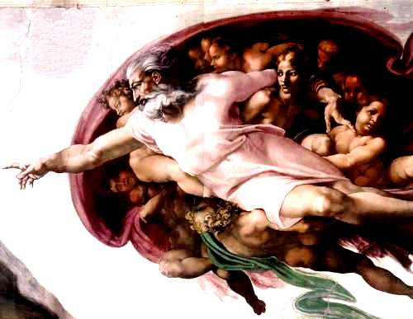

IMPARIAMO A LEGGERE
L’ANTICO TESTAMENTO

SCHEMI DI LEZIONE SULL’ANTICO TESTAMENTO
di
Don Oscar Battaglia

6. La storia di salomone e dei due regni
6.
LA STORIA DI SALOMONE E DEI DUE REGNI

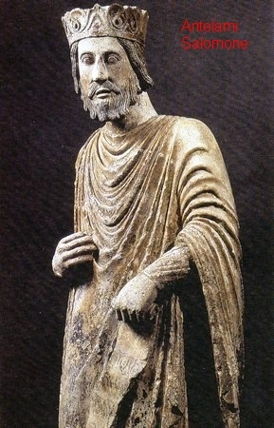
La storia si Davide si conclude praticamente con il 2° Libro di Samuele, perché con il 1° Libro dei Re inizia il regno di Salomone. I due Libri dei Re devono il loro titolo a S. Girolamo che tradusse il titolo originale ebraico. La traduzione greca li designava come «I Libri dei Regni» includendovi anche i due Libri di Samuele. Così nella volgata latina sono quattro i Libri dei Re: i primi due corrispondono ai due Libri di Samuele che abbiamo esaminato. Le nostre traduzioni sono tornate ai titoli originali ebraici.

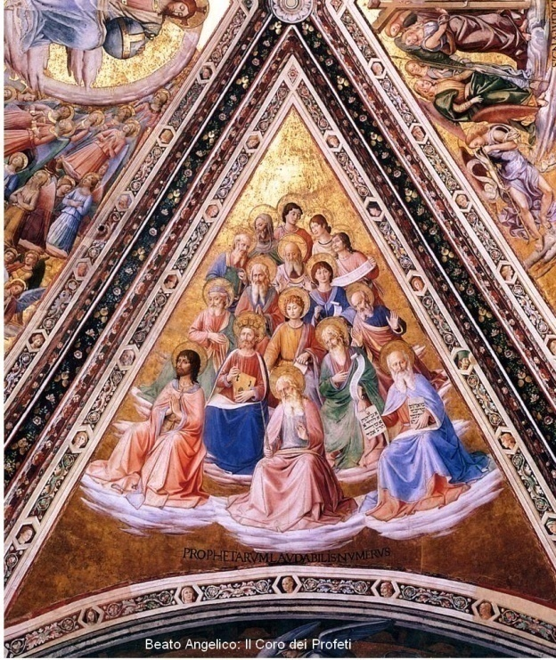
I due scritti contengono le biografie sommarie e parallele dei sovrani dei due regni: Giuda e Israele. Per i re che regnarono dopo Salomone (1Re 12-2Re 17), tali biografie sono a schema fisso. Vengono indicati: l’anno dell’elezione del re in parallelo con il suo antagonista, la sua età, gli episodi salienti che lo riguardano, il giudizio morale, la morte, la successione. E’ chiaro che tali biografie sono ricavate da cronache preesistenti; ne possono essere individuate facilmente alcune: Atti di Salomone (1Re 11,41), Annali dei re di Giuda (1Re 4), Annali dei re d’Israele (citati 15 volte), Annali dei re d’Israele (citati 18 volte). Altre fonti non citate sono sicuramente documenti di archivi reali, tradizioni profetiche su Elia, Eliseo, Isaia, tradizioni sacerdotali e liturgiche specie riguardanti la consacrazione del Tempio e il suo arredamento. La obiettività storica generale è attestata dai fatti spesso poco edificanti dei vari re che sono quasi tutti squalificati.
Antelami: Salomone

Le fonti rabbiniche attribuiscono i libri a Geremia, grande critico della monarchia, in base alle idee che guidano gli scritti. E’ certo che l’autore finale è di tendenza deuteronomica e ha scritto al tempo di Geremia (587 a. C.). I re sono da lui giudicati in base alla fedeltà o all’infedeltà all’Alleanza con Dio; il peccato più stimmatizzato è l’idolatria e la rottura dell’unità di culto. Del resto sono questi i rimproveri di tutti i profeti che vissero e operarono in quel tempo, epoca d’oro del profetismo biblico. Vissero in questo tempo profeti come Natan, Gat, Haia, Semeia, Ieu, Elia ed Eliseo, che non lasciarono nulla di scritto, ma che incisero molto sul loro ambiente. Accanto ad essi operarono profeti scrittori come Amos, Osea, Isaia, Michea, Giona, Geremia, Sofonia, Nahum, Abaquq, Baruk, Ezechiele.

La storia dei re di Giuda è guidata dall’idea della perennità della dinastia davidica che scorre unica, a Gerusalemme, da Salomone (970-931) a Sedecia (597-587) che portò il regno alla rovina, con una successione di 20 re, tutti discendenti di David. La storia del regno del Nord, o d’Israele, fu più tormentata e vide succedersi con discontinuità sul trono di Samaria (dal 931 al 721 a.C.) ben 9 dinastie con 19 re. La pars magna del 1° Libro è occupata prepotentemente dalla figura di Salomone, l’autore gli dedica i primi 11 capitoli. Dal 12° capitolo inizia la storia dei due regni divisi dallo scisma politico di Geroboamo al Nord (931-910) e di Roboamo al Sud (931-913). In questa duplice storia, che corre parallela, sono inseriti due cicli di tradizioni riguardanti due grandi profeti vissuti tra gli anni 880-790 nel regno d’Israele, dove più forte era l’idolatria, durante il tempo di Acab (874-853), di Acazia, di Ioram, di Ieu, di Ioacaz e di Ioas (798-783): Sono le storie di Elia (1Re 16,29-2Re 2,18) e del suo discepolo Eliseo (2Re 2-13) .
Angelico: Il Coro dei 16 Profeti

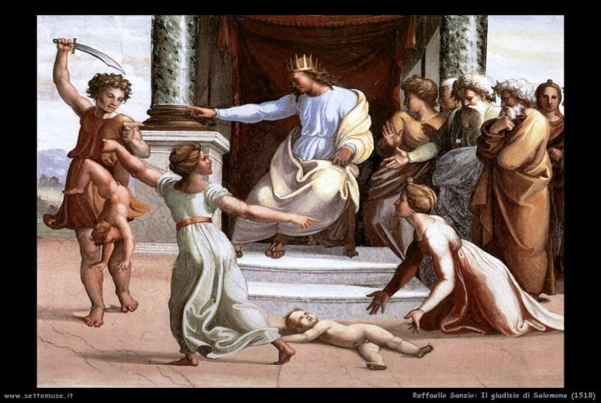
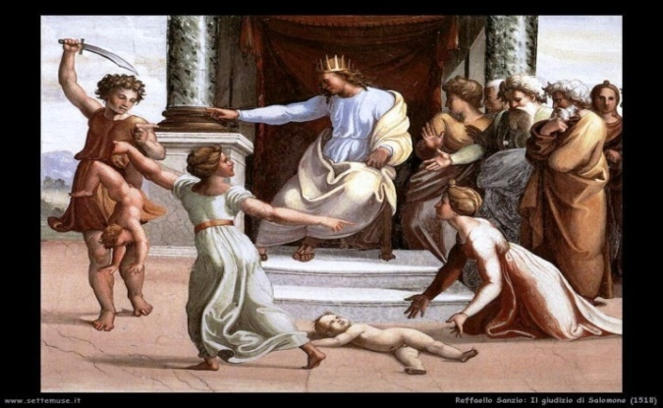
Il regno più celebrato fu quello di Salomone ritenuto l’uomo più saggio e più colto del suo tempo con questo elogio: «Dio concesse a Salomone sapienza e intelligenza molto grandi e una mente vasta come la sabbia che è sulla spiaggia del mare. La sapienza di Salomone superava la sapienza di tutti gli orientali e tutta la sapienza d’Egitto. Pronunciò tremila proverbi; le sue odi furono millecinque. Parlò di piante dal cedro del Libano all’issopo che sbuca dal muro; parlò delle bestie, degli uccelli, dei rettili e dei pesci. Da tutte le nazioni venivano per ascoltare la sapienza di Salomone, mandati dai re della terra» (1Re 5,9-14). Seppe organizzare in maniera efficiente e centralizzata l’amministrazione del suo regno, i commerci, le relazioni diplomatiche in modo da produrre ricchezza grande, tutte cose ammirate e celebrate con enfasi dalla regina di Saba che venne in visita ufficiale a Gerusalemme (10,1-29). Come dimostrazione della sua saggezza amministrativa viene riferito il famoso giudizio sulle due donne che si contendevano i figli. La storia narra che due prostitute vivevano insieme e avevano ambedue un bambino. Durante la notte uno dei bambini morì e la mamma si affrettò a scambiarlo con quello della sua compagna. Al mattino la vera mamma riconobbe che il suo bambino le era stato sequestrato dalla compagna e le fece causa davanti al re. Ed ecco il giudizio: “Il re ordinò: «Andate a prendermi una spada!». Portarono una spada davanti al re. Quindi il re aggiunse: «Tagliate in due il bambino vivo e datene una metà all’una e una metà all’altra». La donna il cui figlio era vivo si rivolse al re, poiché le sue viscere si erano commosse per il suo figlio, e disse: «Perdona, mio signore! Date a lei il bimbo vivo; non dovete farlo morire!». L’altra disse: «Non sia né mio né tuo; tagliate!». Presa la parola, il re disse: «Date alla prima il bimbo vivo; non dovete farlo morire. Quella è sua madre». Tutti gli Israeliti seppero della sentenza pronunciata dal re e provarono un profondo rispetto per il re, perché avevano constatato che la sapienza di Dio era in lui per rendere giustizia “(3,16-28).
Raffaello S. Il giudizio sulle due donne
Raffaello S.: Il giudizio di Salomone

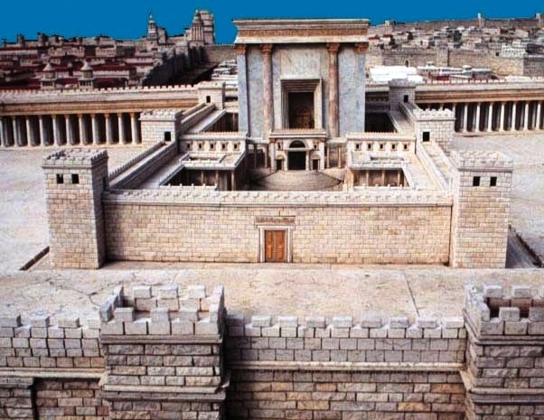
La sua celebrità raggiunse il massimo quando innalzò il magnifico Tempio di Geru-salemme. I lavori durarono sette anni (6,38); la costruzione fu una delle sette meraviglie del mondo per impianto architettonico e per ricchezza di materiali: Legno di cedro, argento e oro in grande quantità e pietre preziose furono profusi nella costruzione che fu il vanto di tutto il popolo d’Israele per circa quattrocento anni (fu distrutto dai Babilonesi nel 587). Le feste per la consacrazione durarono sette giorni (1Re 8,65). Il giorno della dedicazione, Dio prese possesso del tempio con una nuvola che riempì l’edificio in modo da rendere impossibili le cerimonie al suo interno.
Plastico del Tempio di Gerusalemme
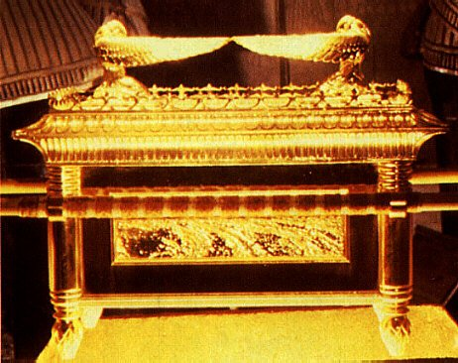
Il racconto tradisce ancora l’emozione di quel giorno: I sacerdoti introdussero l’arca dell’alleanza del Signore al suo posto nel sacrario del tempio, nel Santo dei Santi, sotto le ali dei cherubini. Difatti i cherubini stendevano le ali sul luogo dell’arca; i cherubini, cioè, proteggevano l’arca e le sue stanghe dall’alto. Le stanghe sporgevano e le punte delle stanghe si vedevano dal Santo di fronte al sacrario, ma non si vedevano di fuori. Vi sono ancora oggi. Nell’arca non c’era nulla se non le due tavole di pietra, che vi aveva deposto Mosè sull’Oreb, dove il Signore aveva concluso l’alleanza con gli Israeliti quando uscirono dalla terra d’Egitto.
L'Arca dell'Alleanza
Appena i sacerdoti furono usciti dal santuario, la nube riempì il tempio del Signore, e i sacer-doti non poterono rimanervi per compiere il servizio a causa della nube, perché la gloria del Signore riempiva il tempio del Signore. Allora Salomone disse: ″Il Signore ha deciso di abitare nella nube oscura. Ho voluto costruirti una casa eccelsa, un luogo per la tua dimora in eterno. Benedetto il Signore, Dio d’Israele, che ha adempiuto con le sue mani quanto con la bocca ha detto a Davide, mio padre″.
Poi Salomone si pose davanti all’altare del Signore, di fronte a tutta l’assemblea d’Israele e, stese le mani verso il cielo, disse: «Signore, Dio d’Israele, non c’è un Dio come te, né lassù nei cieli né quaggiù sulla terra! Ma è proprio vero che Dio abita sulla terra? Ecco, i cieli e i cieli dei cieli non possono contenerti , tanto meno questa casa che io ho costruito! Volgiti alla preghiera del tuo servo e alla sua supplica, Signore, mio Dio, per ascoltare il grido e la preghiera che il tuo servo oggi innalza davanti a te! Siano aperti i tuoi occhi notte e giorno verso questa casa, verso il luogo di cui hai detto: “Lì porrò il mio nome!”. Ascolta la preghiera che il tuo servo innalza in questo luogo. Ascolta la supplica del tuo servo e del tuo popolo Israele, quando pregheranno in questo luogo. Ascoltali nel luogo della tua dimora, in cielo ; ascolta e perdona!» (1Re 8,1-30).

Per convincersi che il documento qui raccolto è molto antico basta tener presente l’annotazione sfuggita spontanea alla penna dell’autore che le stanghe dell’arca sporgono da essa «ci sono ancora oggi» (1Re 8,8). Vuol dire che il tempio di Salomone, il primo tempio era ancora in piedi, ciò era possibile solo prima del 587 a.C.

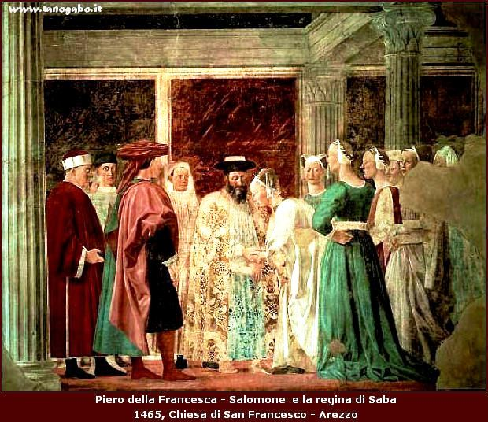
Per celebrare i fasti di Salomone il libro racconta con enfasi la visita della regina di Saba (forse l’odierno Jemen) per tutto il capitolo 10: «La regina di Saba, sentita la fama di Salomone, dovuta al nome del Signore, venne per metterlo alla prova. Arrivò a Gerusalemme con un corteo molto numeroso, con cammelli carichi di aromi, d’oro in gran quantità e di pietre preziose. Si presentò a Salomone e gli parlò di tutto quello che aveva nel cuore. Salomone le chiarì tutto quanto ella le diceva; non ci fu parola tanto nascosta che il re non poté spiegarle » (1Re 10,1-3).
Questo episodio ispirò l’autore del Salmo 72 che descrisse la venuta dei popoli a Gerusalemme per la nascita del futuro messia con queste parole: «I re di Tarsis e delle isole portino tributi, i re di Saba e di Seba offrano doni. Tutti i re si prostrino a lui, lo servano tutte le genti» (Sl 72,10s). Così l’episodio è entrato nella liturgia dell’Epifania del Signore.

Purtroppo in vecchiaia Salomone scivolò nell’idolatria trascinatovi dalla sue numerose mogli provenienti dai regni vicini che veneravano Astarte, Milcom, Camos, Moloc, Baal. «Il Signore si sdegnò con Salomone, perché aveva deviato il suo cuore dal Signore Dio d’Israele che egli era apparso due volte e gli aveva comandato di non seguire altri dei e gli disse; ″Poiché ti sei comportato così, ti strapperò via il regno e lo consegnerò a un tuo servo. Tuttavia non farò questo durante la tua vita, per amore di Davide, tuo padre; lo strapperò dalla mano di tuo figlio. Ma non gli strapperò tutto il regno; una tribù la darò a tuo figlio, per amore di Davide, mio servo e per amore di Gerusalemme, che ho scelto″» (1Re 11,9-13).

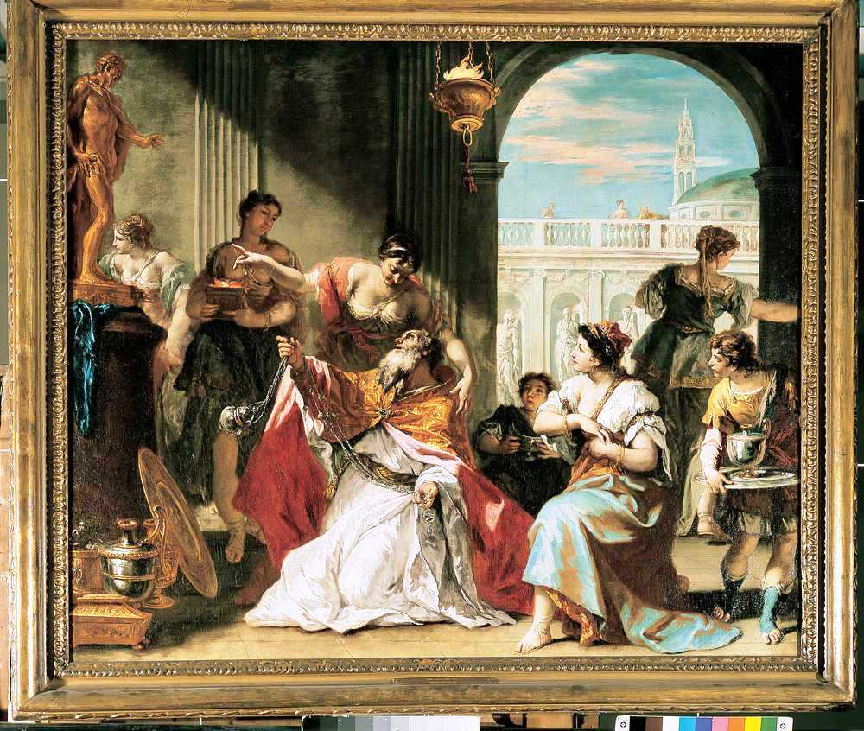
L’infedeltà di Salomone sorprende perché Dio lo aveva prediletto ed esaltato sopra ogni aspettativa umana. Quando nacque, il profeta Natan gli impose a nome di Dio un soprannome che suonava così: «Yedidya» che significa «L’amato di IHWH» (2 Sam 12,25). Gli era apparso due volte: una volta a Gabaon, poco dopo la sua elezione, quando gli promise: «Ti concedo un cuore saggio e intelligente; uno come te non ci fu prima di te né sorgerà dopo di te. Ti concedo anche quanto non mi hai domandato, cioè ric-chezza e gloria, come a nessun altro tra i re, per tutta la vita» (1 Re 3,12s). Un’altra volta gli apparve, sempre in sogno, dopo la consacrazione del Tempio e gli disse: «Ho ascoltato la tua preghiera e la tua supplica che mi hai rivolto, ho consacrato questa casa, che tu hai costruito per porre in essa il mio nome per sempre. I miei occhi e il mio cuore saranno là tutti i giorni. Quanto a te, se camminerai davanti a me come camminò Davide, tuo padre, io stabilirò il trono del tuo regno su Israele per sempre. Ma se voi e i vostri figli vi ritirerete dal seguirmi, allora eliminerò Israele dalla terra che ho dato loro» (1Re 9,3-7).
S. Ricci: Salomone idolatra con le mogli

Ora quella minaccia di Dio si avverò realisticamente con le due deportazioni degli Israeliti prima con gli Assiri e poi con i Babilonesi. Alla morte di Salomone ci fu un grave scisma politico causato dal figlio Roboamo, al quale Dio riservò due sole tribù: Giuda e Benamino. Le altre dieci tribù, quelle di Samaria e di Galilea, scelsero come re, in un’assemblea tenuta a Sichem, Geroboamo, un sovrintendente alle finanze dello stato (1 Re c.12). Lo scisma politico comportò di conseguenza anche lo scisma religioso in quanto le tribù scissioniste rifiutarono di rendere culto a Dio in Gerusalemme, per loro ormai in territorio straniero, e si crearono due santuari alternativi: uno a Betel (Sud) e uno a Dan (Nord) con due statue di vitelli d’oro. Così iniziò la storia parallela dei due regni: Giuda e Israele, «giudicata via di Geroboamo e il peccato che questi aveva fatto commettere a Israele» (1Re 15,34; 16,15; 22,53; 2 Re 3,2; 15,9…). Si salvano totalmente da questo severo giudizio solo due re di Giuda: Ezechia, assistito dal profeta Isaia (2Re .18-20) e Giosia aiutato dal profeta Geremia (2. Re .22-23).

Il secondo Libro dei Re ha descritto con toni drammatici prima la fine del regno d’Israele e la distruzione di Samaria ad opera degli Assiri nel 721 (2Re 17), poi la fine del regno di Giuda con la distruzione di Gerusalemme e del Tempio nel 587 da parte dei Babilonesi 134 anni dopo (2Re 24-25). Parte di questa storia e il suo seguito sono contenuti nei libri delle Cronache, di Esdra e di Nehemia.

I cicli narrativi di Elia ed Eliseo (1Re 17-19; 2 Re 2-13)

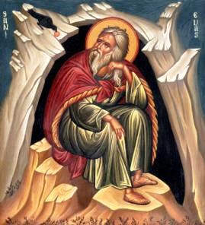
All’interno dei Libri dei Re sono inserite due lunghe narrazioni che hanno per protagonisti due grandi profeti: Elia ed Eliseo. Il materiale letterario viene forse dai circoli profetici formati da gruppi legati spiritualmente alle due grandi personalità e chiamati «Figli dei profeti». Elia volle visitare queste comunità profetiche, stabilite a Galgal, a Bethel, a Gerico, prima di morire (2Re 2,1-5). Forse sono frammenti di una biografia più vasta inserita nella storia del regno d’Israele durante i regni di Acab, di Acazia, di Ioram, di Ieu, di Ioacaz, di Ioas e che abbracciava gli anni cha vanno dal 880 al 783 a.C. I racconti sono schematizzati e ridotti agli elementi essenziali dallo stesso autore della storia deuteronomista che ha riassunte le storie dei re.

Il ciclo di Elia (etim. Il mio Dio è Ihwh) forma un tutto omogeneo e comprende i principali episodi della vita del profeta: La persecuzione del re Acab, istigato dalla moglie Gezabele, figlia del re di Tiro, che aveva portato in Israele il culto degli dei Baal e Astarte, lo costrinse a rifugiarsi nella valle del torrente Cherit, vicino al suo paese natio di Tisbeh, dove fu nutrito miracolosamente ogni giorno da un corvo (17,2-6). Quando il torrente andò in secca fu costretto ad emigrare a Sarepta, 15 km a sud di Sidone, dove fu ospitato da una vedova povera alla quale egli fornì miracolosamente pane e olio in abbondanza per due anni fino al termine della siccità. Per quella donna ospitale egli compì uno strepitoso miracolo: le resuscitò il figlio morto improvvisamente ancora in tenera età (17,7-24). Quando la siccità, che durò circa tre anni, stava per finire, Elia si trasferì sul Monte Carmelo che divenne il suo ambiente preferito come santuario di Dio. Su quella montagna quasi 2000 anni dopo sorgerà l’ordine dei Carmelitani (c. 1200 d.C.).
Icona: Elia al torrente Cherit

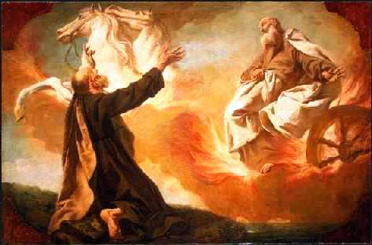
Sul Carmelo Elia lanciò la sfida del sacrificio ai numerosi sacerdoti di Baal mantenuti da Gezabele, la vinse e fece massacrare i sacerdoti infedeli (18,20-40). Perseguitato e scoraggiato per le persecuzioni che subiva, si mise in cammino verso il Monte Oreb distante quasi 500 km. per consultare Dio che aveva parlato a Mosè. Un angelo gli offrì pane e acqua per il lungo itinerario ed egli giunse all’Oreb dopo 40 giorni di pellegrinaggio. Qui ricevette la visita i Dio, in modo del tutto inaspettato, «nella voce del silenzio», ne rimase affascinato e tornò rinnovato (2Re 19,1-18). Sulla via del ritorno incontrò Eliseo, un ricco proprietario terriero, che arava il suo podere; lo chiamò, gettandogli addosso il suo mantello, e ne fece un suo carismatico successore (2Re 19,19-21).
Chariot: Elia rapito in cielo

L’ultimo atto di Elia fu il suo misterioso rapimento in cielo nelle steppe di Moab, aldilà del Giordano, dove era scomparso anche Mosè circa quattro secoli prima senza lasciare traccia di sé (2Re 2,1-18).. E’ chiaro l’intento del redattore di accostare le due personalità per evidenziare la continuità del profetismo in Israele e la continuità della storia della salvezza. Mosè aveva aperto una via nel Mar Rosso, Elia aprì le acque del Giordano e attraversò il fiume a piedi asciutti; Mosè aveva lasciato come successore Giosuè a continuare la sua opera, Elia lasciava Eliseo che compì un gesto analogo aprendo di nuovo le acque del Giordano col mantello del suo maestro. Sulle rive di quel fiume otto secoli dopo apparirà Giovanni Battista, nuovo Elia ad annunciare la venuta del Messia (Mt 11,14).

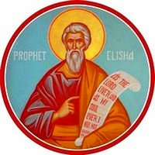
Il ciclo di Eliseo discepolo e successore di Elia proviene dalle stesse fonti profetiche. I ricordi popolari e agiografici che le confraternite dei «figli dei profeti» hanno conservato e tramandato sono state raccolte, in modo sia pure frammentario, dall’autore deuteronomista dei Libri dei Re. Dopo la scomparsa misteriosa di Elia «i figli dei profeti dissero: Lo spirito di Elia si è posato su Eliseo. Gli andarono incontro e si prostrarono a terra davanti a lui» (2Re 2,15). L’uso del mantello di Elia era stata una specie di investitura profetica: il profeta lo aveva indicato simbolicamente al momento della chiamata, quando aveva gettato il mantello su di lui (1Re 19,19-21).

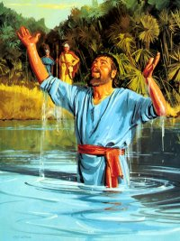
Tornato dal Giordano, Eliseo raccolse intorno a sé diverse confraternite di discepoli. Da esse l’autore del 2Re ha ricevuto alcuni degli aneddoti agiografici che propone; egli narra in modo sintetico i due primi miracoli compiuti: Quello della separazione delle acque del Giordano fatta alla maniera di Elia, e quello del risanamento delle acque amare di Gerico (2Re 2,19-22). Poi in modo più dettagliato riferisce i miracoli della vedova, della donna di Sunam e quello di Naaman il siro. Una vedova dei discepoli del profeta era caduta in estrema povertà, faceva la fame, il profeta le procurò miracolosamente ua grande quantità di olio e le disse: «Vendi quell’olio e paga il tuo debito; tu e tuoi figli vivete di quello che ne resterà (2Re 4,1-7). Una donna di Sunam che lo ospitava quando passava di lì, un giorno si ritrovò morto il suo bambino per una meningite fulminante; lo mandò a chiamare ed egli le restituì il suo bambino sano e salvo (2Re 4,8-37); Rese commestibile ai suoi discepoli una minestra velenosa fatta con zucche asinine, facendovi versare dentro un po’ di farina (2Re 4,38-41); un giorno moltiplicò venti pani d’orzo per 100 persone (4,42-44). E’ chiaro anche qui l’intenzione di mettere Eliseo in parallelo con Elia con i miracoli appena indicati per indicare la continuità del carisma profetico e del disegno di Dio
Il Profeta Eliseo

Ma il miracolo più famoso lo compì a favore di Naaman, capo dell’esercito di Damasco, divenuto lebbroso (2Re 5,1-27). Eliseo, profeta schivo e imprevedibile, non volle nemmeno riceverlo, lo inviò direttamente al Giordano perché vi facesse il bagno sette volte. In un primo momento il ministro del re si ritenne offeso da quell’atteggiamento scontroso, ma finì per seguire i consigli degli accompagnatori e «il suo corpo divenne come il corpo di un ragazzo; egli era purificato» (2Re 5,14). Dopo la guarigione, Naaman tornò da Eliseo per ringraziarlo e confessare la sua fede: «Ecco, ora so che non c’è Dio su tutta la terra se non in Israele». Il profeta non volle accettare nulla in cambio e punì il servo Giezi che aveva rincorso Naaman per chiedere di nascosto due talenti d’argento (5,20-27). Dopo questi fatti vengono narrati altri miracoli, uno addirittura dopo morte (2Re 13,20 s). Il miracolo, insieme a quello di Elia, è richiamato da Gesù (Lc 4,27) e nella tradizione antica divenne simbolo del battesimo cristiano.
Naaman nel Giordano
Le opere del cronista: Cronache, Esdra e Nehemia

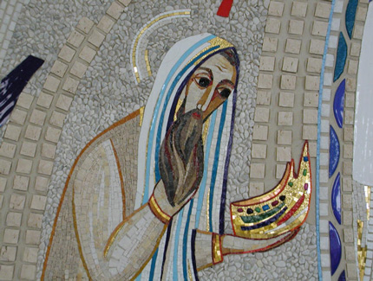
Nei due libri delle Cronache, la storia dei due regni è ripresa da un cronista di scuola sacerdotale, che forse ha utilizzato appunti di cronache conservate negli archivi del Tempio di Salomone. Il titolo del libro Le Cronache è dovuto a S. Girolamo. Il titolo ebraico è Parole dei giorni (divrè hayyamim = Annali), quello greco, e poi quello latino, è Paralipomeni, che vuol dire: Cose tralasciate e suggerisce l’idea di racconti recuperati, perché omessi dai libri precedenti, il che è vero solo in parte. La Bibbia ebraica cataloga questi libri insieme a quelli di Esdra e Neemia in unico blocco nella raccolta generica degli «Scritti» (Ketubim). I due Libri delle Cronache e quelli di Esdra e Neemia formavano un unico volume e un'unica opera; c’è infatti continuità di narrazione, unità di lingua, di stile e di messaggio religioso. Addirittura il 2° Libro delle Cronache e il Libro dei Esdra sono ad incastro: il secondo inizia con l’editto di Ciro, proprio come termina il primo (Esd 1,1-3 = 2Cr 36,22-23). La tradizione ebraica del Talmud attribuisce i quattro libri a Esdra sacerdote e scriba.

Si nota subito la preferenza dell’autore per le genealogie (come in Esd 2) usate per riassumere intere epoche storiche. Questa era una caratteristica del documento sacerdotale (P) già del libro della Genesi (cc. 5.10.11). Il maggior interesse è concentrato sulla tribù di Giuda, quella di Davide, con tutte le sue ramificazioni. Non vengono trascurate le altre tribù con l’intento di dare un quadro geografico il più possibile completo. La storia dei regni inizia con Davide, dopo la tragica morte di Saul sul Monte Gelboe commentata con un severo giudizio morale (1Cr 10,1-14). Di David ci vengono narrate le vicende tristi e liete già conosciute dai Libri dei Re, con la sottolineatura della meticolosa organizzazione del culto a Gerusalemme confluita poi nel Tempio di Salomone e con la descrizione dei preparativi fatti da David per la costruzione del Tempio (1Cr 23-29). Al centro sta la promessa di Dio a David formulata dal profeta Natan (1Cr 17,1-15 = 2Sam 7,1-17), perciò la narrazione è a tesi anche se i fatti sono storici verificati dall’archeologia. Accanto a David c’è Gerusalemme, il suo Tempio e il suo culto.
M.I. Rupnik: Il re Salomone figura del Messia

Il Regno di Salomone è raccontato nel 2° Libro delle Cronache, anche qui con particolare meticolosità nelle descrizione degli oggetti di culto e delle cerimonie di consacrazione (2Cr 1-9). Segue la storia del regno di Giuda con qualche riferimento sporadico al regno fratello di Israele. L’autore non nasconde la sua partigianeria per il regno di Giuda pur conservando libertà di giudizio. A proposito, il giudizio su Roboamo suona drastico: «Egli fece il male, perché non aveva applicato il cuore alla ricerca del Signore» (2Cr 12,14). Il discorso del re Abia appare emblematico nella sua difesa della supremazia di David e della sua casa (2Cr 13,4-12). Sappiamo che le gesta di questo re erano descritte ne «Le memorie del profeta Iddo», altra fonte utilizzata dall’autore finale (2Cr 13,23). I due libri costituiscono una sintesi della storia della salvezza al cui centro c’è Davide. Le tappe sono scandite dalle genealogie e sono: Abramo, i patriarchi, l’esodo, la conquista della terra promessa, la monarchia. Davide è al termine della storia del passato e all’inizio della storia del futuro.

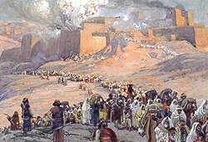
Particolare attenzione è data ai regni di Ezechia e Giosia promotori di serie riforme religiose e politiche. Al primo l’autore dedica ben 4 capitoli (2Cr 29-32). Al secondo sono dedicati 2 capitoli (2Cr 34-35). Tutti gli altri 18 re della serie sono tutti giudicati severa-mente per la loro corruzione e per la mancanza di fedeltà a Dio. Questo è il giudizio finale che conclude il libro dopo la conquista e la distruzione di Gerusalemme da parte dei Babilonesi di Nabucodonosor: «Il Signore, Dio dei loro padri, mandò premurosamente e incessantemente i suoi messaggeri ad ammonirli, perché aveva compassione del suo popolo e della sua dimora. Ma essi si beffarono dei messaggeri di Dio, disprezzarono le sue parole e schernirono i suoi profeti al punto che l’ira del Signore contro il suo popolo raggiunse il culmine, senza più rimedio. Allora il Signore fece salire contro di loro il re dei Caldei, che uccise di spada i loro uomini migliori nel santuario, senza pietà per i giovani, per le fanciulle, per i vecchi e i decrepiti. Il Signore consegnò ogni cosa nelle sue mani. Portò a Babilonia tutti gli oggetti del tempio di Dio, grandi e piccoli, i tesori del tempio del Signore e i tesori del re e dei suoi ufficiali. Quindi incendiarono il tempio del Signore, demolirono le mura di Gerusalemme e diedero alle fiamme tutti i suoi palazzi e distrussero tutti i suoi oggetti preziosi. Il re deportò a Babilonia gli scampati alla spada, che divennero schiavi suoi e dei suoi figli fino all’avvento del regno persiano, attuandosi così la parola del Signore per bocca di Geremia: «Finché la terra non abbia scontato i suoi sabati, essa riposerà per tutto il tempo della desolazione fino al compiersi di settanta anni» (2Cr 36,15-21).
Carovana dei deportati da Gerusalemme

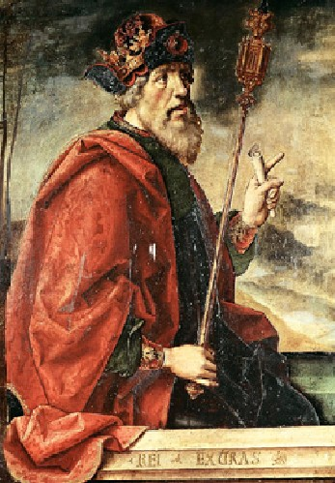
L’opera del cronista non si conclude con la distruzione di Gerusalemme e la deportazione degli israeliti a Babilonia (587.C.). Al compiersi di circa settanta anni previsti dal profeta Geremia dall’inizio dell’invasione babilonese (605 a.C.), il persiano Ciro pubblicò, nel 538, un editto che consentiva ai giudei di tornare in patria e organizzare la restaurazione della nazione. Tre furono i protagonisti di quella restaurazione: Zorobabele, Esdra e Neemia. Di questa restaurazione parlano i Libri di Esdra e Neemia. Il primo narra il ritorno degli ebrei sotto la guida di Zorobabele, che fu il primo governatore di Gerusalemme. L’autore pubblica l’editto di Ciro e la restituzione degli oggetti di culto sequestrati dai Babilonesi, poi ci da, come è nello stile sacerdotale, il lungo elenco di rimpatriati, quindi descrive l’inizio della ricostruzione del Tempio e il ripristino del culto tra mille difficoltà create dai vicini, che tentarono di bloccare ogni lavoro. La ripresa delle opere richiese l’intervento del re Dario (521-486) che sbloccò finalmente la difficile situazione (Esd 1-6).
P. Batruguette: Esdra

Un secondo gruppo nutrito di 5000 esuli torna con Esdra, sacerdote della discendenza di Sadoc, sotto il regno di Artaserse (465-423). La lunga marcia dura quattro mesi. Anche ora l’autore ci fornisce l’elenco dei nuovi rimpatriati che rimangono sconvolti a contemplare le rovine materiali e morali della nazione. Esdra avvia subito una riforma religiosa iniziando dall’abolizione dei matrimoni misti tra ebrei e pagani che avevano inquinato la purezza della religione ebraica come al tempo di Salomone (Esd 7-10).

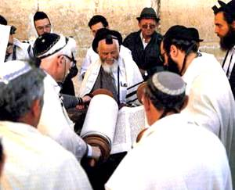
Negli anni che precedono e seguono l’arrivo di Esdra, arrivò a Gerusalemme, forse in due successivi viaggi, Neemia, un governatore con credenziali del re Artaserse, per restaurare le mura della città santa. Le sua gesta ci vengono raccontate nel libro che porta il suo nome. Neemia operò con grande efficacia: In circa sei mesi ricostruì le difese e riorganizzò la vita civile (Ne 1-7); insieme ad Esdra curò l’educazione religiosa della popolazione trascurata per tanti anni. Fece leggere da Esdra e dagli altri sacerdoti sulla pubblica piazza i libri della Torah. Ripristinò i giorni solenni della Espiazione (il Kippur il 10 di Tisri) e quelli della Festa delle Capanne nel settimo mese (15-21 di Tisri); stipulò un nuovo patto di fedeltà con Dio facendo firmare il documento ufficiale a tutti i capi famiglia (Ne 8-13). In questi anni avvenne la nascita del giudaismo, ma anche lo scisma dei Samaritani esclusi dal popolo di Dio, perché non erano considerati di pura razza giudaica.
Il Giudaismo moderno

